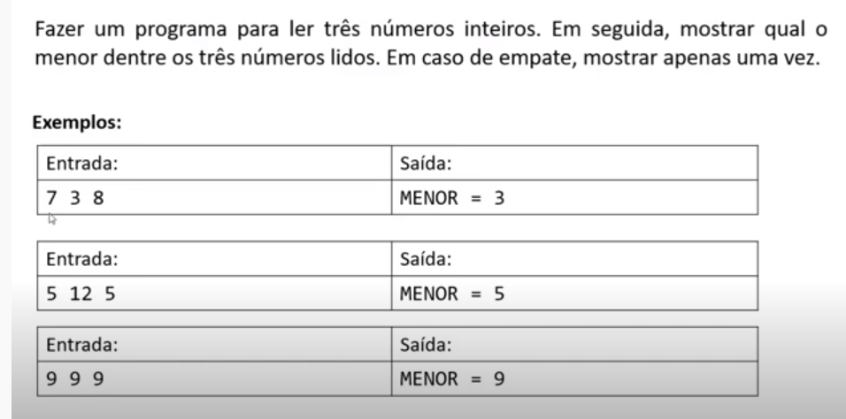

**import** java.util.Scanner;

**public** **class** Exercicio3 {

**public** **static** **void** main(String[] args) {

Scanner sc = **new** Scanner(System.***in***);

**int** a = sc.nextInt();

**int** b = sc.nextInt();

**int** c = sc.nextInt();

**if** (a < b && a < c) {

System.***out***.println("MENOR = " + a);

}

**else** **if** (b < c) {

System.***out***.println("MENOR = " + b);

}

**else** {

System.***out***.println("MENOR = " + c);

}

sc.close();

}

}

Resultado

7 3 8

MENOR = 3

Resultado

5 12 5

MENOR = 5

Resultado

9 9 9

MENOR = 9